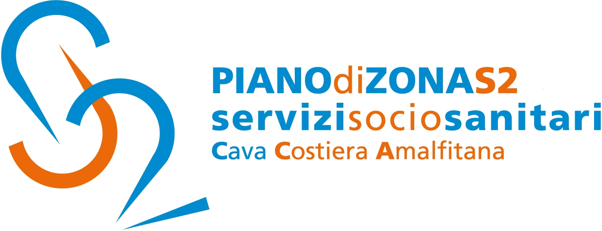

Comune capofila Cava de’Tirreni

Comunicato Stampa 18 febbraio 2021

Cava de’Tirreni, l’Osservatorio cittadino sulla condizione delle persone con disabilità avvia Corsi di formazione gratuiti per persone con disabilità

Su iniziativa dell’Osservatorio Cittadino sulla Condizione delle Persone è possibile usufruire della formazione professionale con corsi in-line organizzati da SD Formazione.
Possono essere attivati corsi di formazione finanziati dal fondo Forma.Temp, fondo alimentato dalle agenzie per il lavoro.
I corsi sono completamente gratuiti per le persone con disabilità.
I progetti formativi online devono avere una durata di almeno 100 ore, con una frequenza di 4 ore al giorno, dal lunedì al venerdì.
I partecipanti una volta data conferma di partecipazione, dovranno iscriversi inviando al Cooperante alla Disabilità, Anna Ferrara, all’indirizzo mail: annaferrara82@icloud.com i seguenti documenti: carta di identità, codice fiscale e un Curriculum Vitae (per chi non avesse un curriculum vitae dal web è facile scaricare modelli precompilati che poi saranno compilati con l’aiuto del Cooperante qualora ci fossero grosse difficoltà).
I partecipanti, una volta iscritti devono necessariamente garantire una permanenza nel corso che superi il 70% delle ore.
In caso di eventuali rinunce, è possibile fare delle sostituzioni solo nei primi tre giorni di corso, inserendo persone più motivate a partecipare.
I progetti formativi che riteniamo più interessante attivare può essere scelto tra questi tre:
- Addetto alla Segreteria;
- Addetto alla Vendita;
- Addetto alla Comunicazione e al marketing;
- Operatore turistico
Maggiori informazioni al link: http://www.sdformazione.it/#services
Per avviare un corso è necessario arrivare a 15 iscritti, più 3 di riserva, nel caso che qualcuno rinunci.
I docenti saranno sia esterni, ovvero individuati dalla Scuola di Formazione (docenti specializzati nella comunicazione con persone con disabilità, i linguaggi saranno semplici e comprensibili); sia interni cioè persone di nostra fiducia, ovviamente preparate sia nella materia da insegnare che con esperienze precedenti con le persone con disabilità.
Nella collaborazione con la scuola di formazione, SD Formazione si occuperà dell'accesso al finanziamento, della progettazione (con il supporto di tutti i docenti coinvolti), della compilazione del calendario del corso, di supervisione durante tutto il progetto e di intermediazione tra l’Osservatorio e le agenzie che finanziano il singolo progetto.
L’Osservatorio, nella Persona di Anna Ferrara che si interfaccerà costantemente con il Presidente Enzo Prisco e con le famiglie, si occuperà del reclutamento dei discenti, della scelta dei docenti che di volta in volta verranno impegnati, e della costante attenzione affinchè ogni giorno, ogni discente si connetta regolarmente alla piattaforma per seguire la lezione.
I Corsi di Formazione si rivolgono alle “categorie protette” in ottemperanza alla Legge 12 marzo 1999, n. 68 “Norme per il diritto al lavoro dei disabili” e successive modifiche e integrazioni.
Con preghiera della massima diffusione, si inviano cordiali saluti.

Addetto alla comunicazione
Silvia Lamberti

